Toplantı Adı | Kalite Güvence Çalışmaları
Toplantı Tarihi / Saati | 17.10.2022
Toplantı Katılımcıları | Fakülte Kalite Güvence Komisyonu Üyeleri ve  Kalite Güvence Üst Komisyonu Eğitim Fakültesinden Sorumlu Üyesi Prof. Dr. Dinçay KÖKSAL
GÜNDEM BAŞLIKLARI
- Fakülte Kalite Güvence Çalışmalarına ilişkin süreçlerin izlenmesi
- Dilek ve öneriler

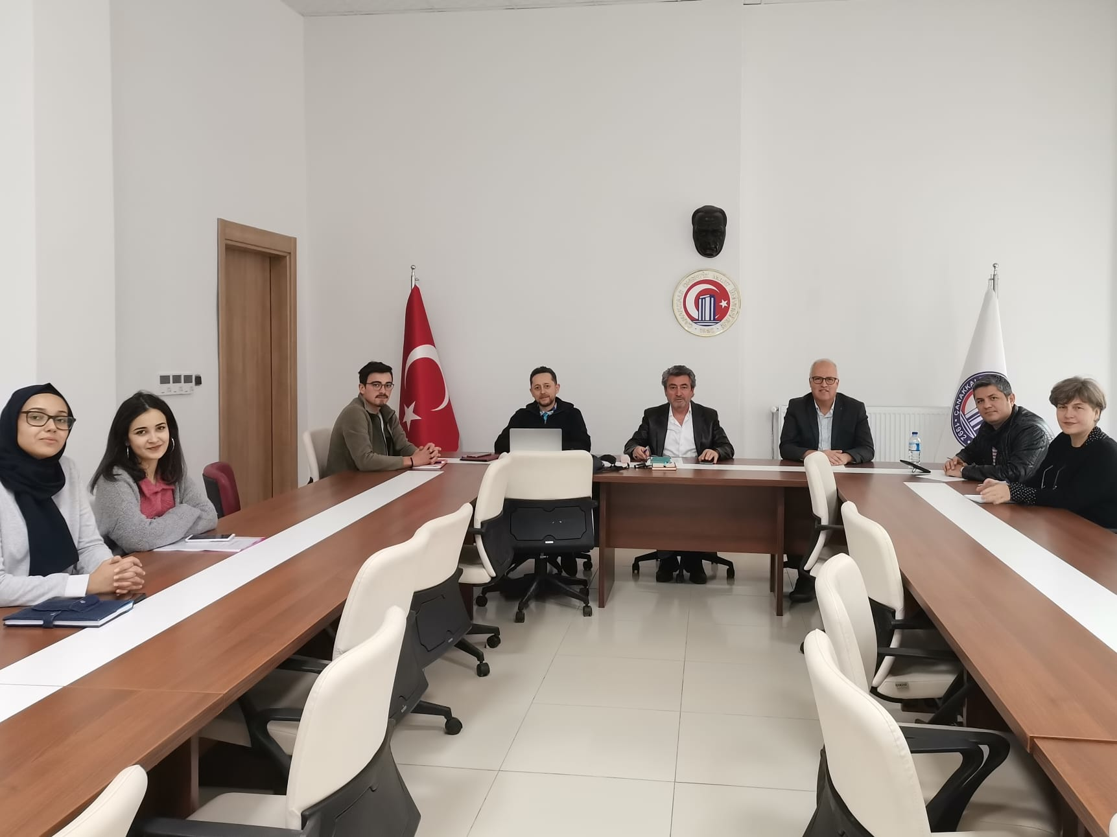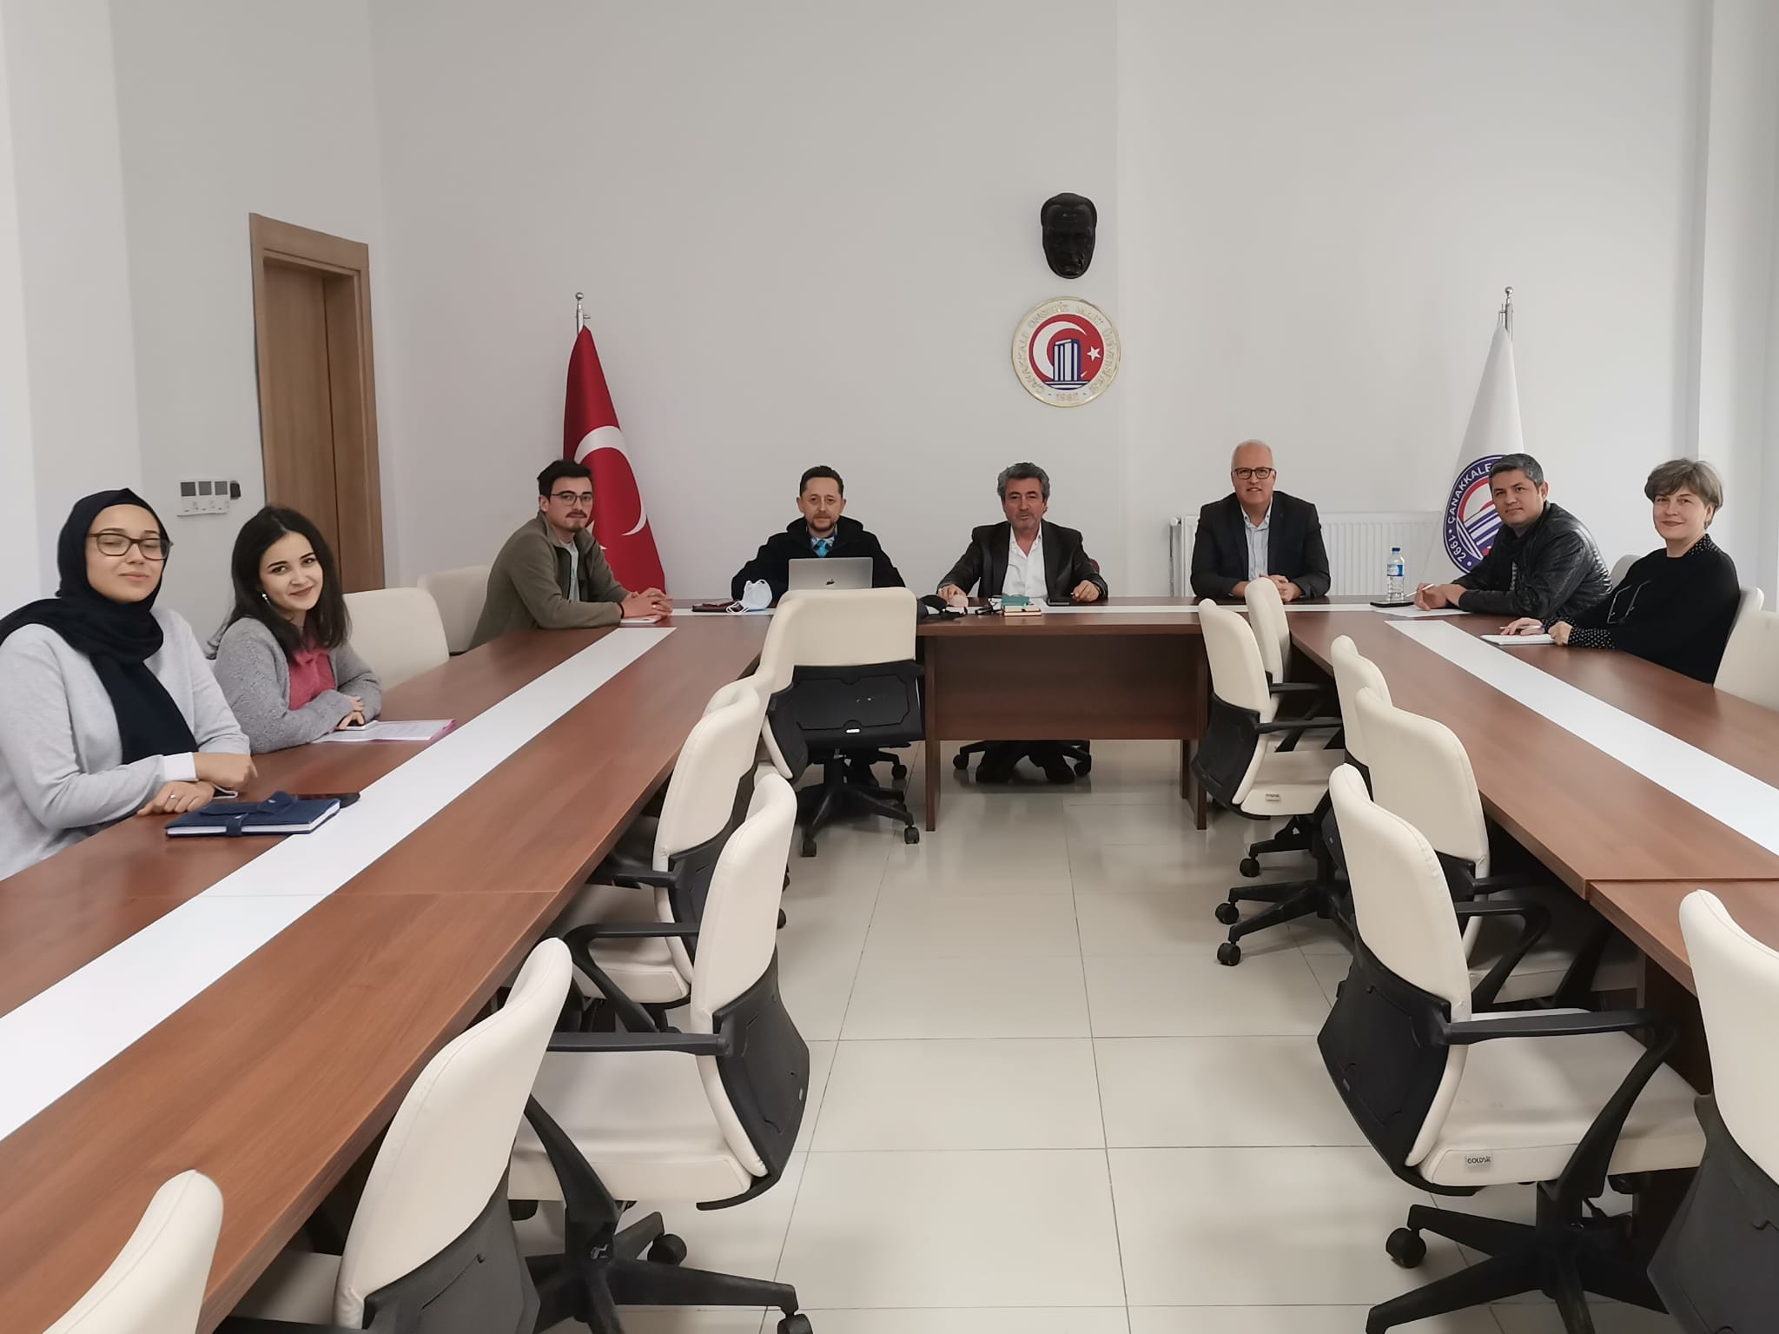

ÇOMÜ Kalite Güvencesi Üst Komisyonu Eğitim Fakültesinden sorumlu üyesi Prof. Dr. Dinçay KÖKSAL, Eğitim Fakültesi Kalite Güvence çalışmalarını izlemek üzere 17 Ekim 2022 Pazartesi günü Eğitim Fakültesi Kalite Güvence Komisyonu üyeleri ile bir araya geldi.
Toplantıda kalite güvence süreçlerine ilişkin çalışmaların tamamlanıp tamamlanmadığı tek tek kontrol teyit edildi. Kurumsal akreditasyonun yanı sıra program akreditasyonlarına yönelik çalışmalar içinde komisyonun düzenli toplantı ve değerlendirmeler yapmasının gerekliliğine ve EPDAD değerlendirmelerine de YÖKAK temsilcilerinin katılacağına değinildi. Bölümler bünyesinde kalite güvence çalışmalarının daha aktif hale getirilmesi, kalite güvence komisyonunun bölümlere de toplantı yapmasına karar verildi. Bu bağlamda özgeçmiş güncellemelerine ve Bologna ders bilgi paketlerinin gözden geçirilerek, eksiklerin giderilmesi konularının da gündeme getirilmesi gerekirse yeniden bilgilendirme toplantıları organize edilmesinin uygun olacağı değerlendirildi. Anket uygulamalarının birim bazında uygulanmasının sağlanması gerektiği görüşüldü. Mezun ilişkileri ve mezun anketlerinin uygulanmasına yönelik neler yapılabilir tartışıldı.

Toplantıya Katılanlar:

Prof. Dr. Salih Zeki GENÇ | Prof. Dr. Dinçay KÖKSAL | Doç. Dr. Salim RAZI
Doç. Dr. Adil ÇORUK | Doç. Dr. Durmuş ÖZBAŞI | Arş. Gör. Hüseyin ULUS
Fak. Sek. Melda BAYKURT | Öğrenci Sema Nur HADİOĞLU | Öğrenci Beyza Hamdiye GÜNER
